八 年 级 数 学 试 题
（满分：150分，时间：120分钟）
一、选择题（每小题3分，共24分）每题有且只有一个答案正确，请把你认为正确的答案前面的字母填入答题卡相应的空格内.
1．不等式的解集是（ ）
A B C D
2．如果把分式中的x和y都扩大2倍，那么分式的值（ ）
A 扩大2倍 B 不变 C 缩小2倍 D 扩大4倍
3. 若反比例函数图像经过点，则此函数图像也经过的点是（ ）
A B C D
4．在和中，，如果的周长是16，面积是12，那么的周长、面积依次为（ ）
A 8，3 B 8，6 C 4，3 D ４，6
5. 下列命题中的假命题是（ ）
A 互余两角的和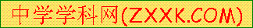是90° Ｂ 全等三角形的面积相等
Ｃ 相等的角是对顶角 Ｄ 两直线平行，同旁内角互补
6. 有一把钥匙藏在如图所示的16块正方形瓷砖的某一块下面，
则钥匙藏在黑色瓷砖下面的概率是（ ）
A B C D
7．为抢修一段120米的铁路，施工队每天比原计划多修5米，结果提前4天开通了列车，问原计划每天修多少米?若设原计划每天修x米，则所列方程正确的是 （ ）
A B C D
8．如图，在直角梯形ABCD中，∠ABC＝90°，AD∥BC，
AD＝4，AB＝5，BC＝6，点P是AB上一个动点，
当PC＋PD的和最小时，PB的长为 （ ）
A 1 B 2 C 2.5 D 3

二、填空题(每小题3分,共30分)将答案填写在答题卡相应的横线上.
9、函数y=中， 自变量的取值范围是 .
10．在比例尺为1∶500000的中国地图上，量得江都市与扬州市相距4厘米，那么江都市与扬州市两地的实际相距 千米.
11．如图1，，，垂足为．若，则 度．
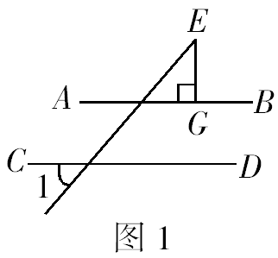
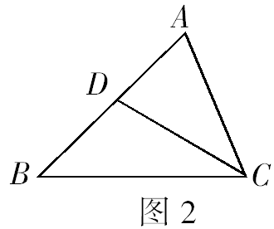

12．如图2，是的边上一点，请你添加一个条件： ，使．
13.写出命题“平行四边形的对角线互相平分”的逆命题： _______________
__________________________________________________________．
14.已知、、三条线段，其中，若线段是线段、的比例中项，
则＝ ．
15. 若不等式组的解集是，则 ．
16. 如果分式方程无解，则m= ．
17. 在函数（为常数）的图象上有三个点（-2，），(-1，)，（，），函数值，，的大小为 ．
18．如图，已知梯形ABCO的底边AO在轴上，BC∥AO，AB⊥AO，过点C的双曲线 交OB于D，且，若△OBC的面积等于3，则k的值为 ．
（第18题图）

三、解答题（本大题10小题，共96分）解答应写出文字说明、证明过程或演算步骤.
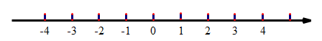
19．（8分）解不等式组，并把解集在数轴上表示出来．

20．（8分）解方程：

21.(8分)先化简，再求值：，其中．

22．(8分) 如图，在正方形网格中，△OBC的顶点分别为O（0，0）, B(3，-1)、C(2,1)．
（1）以点O（0，0）为位似中心，按比例尺2:1在位似中心的异侧将△OBC放大为△OB′C′ ，放大后点B、C两点的对应点分别为B′、C′ ，画出△OB′C′，并写出点B′、C′的坐标：B′（ ， ），C′（ ， ）；
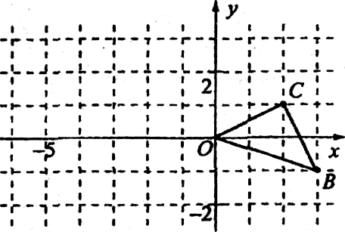
（2）在（1）中，若点M(x，y)为线段BC上任一点，写出变化后点M的对应点M′的坐标( ， )．

23．（10分）如图，已知：点B、F、C、E在一条直线上，FB=CE，AC=DF．
能否由上面的已知条件证明AB∥ED？如果能，请给出证明；如果不能，请从下列三个条件中选择一个合适的条件，添加到已知条件中，使AB∥ED成立，并给出证明．
供选择的三个条件（请从其中选择一个）：
A
B
D
E
F
C
（第23题）
①AB=ED；
②BC=EF；
③∠ACB=∠DFE．

24.（10分）有A、B两个黑布袋，A布袋中有两个完全相同的小球，分别标有数字1和2．B布袋中有三个完全相同的小球，分别标有数字，和－4．小明从A布袋中随机取出一个小球，记录其标有的数字为x，再从B布袋中随机取出一个小球，记录其标有的数字为y，这样就确定点Q的一个坐标为(x，y).
（1）用列表或画树状图的方法写出点Q的所有可能坐标；
（2）求点Q落在直线y=上的概率．

25.（10分）如图，已知反比例函数 和一次函数的图象相交于第一象限内的点A，且点A的横坐标为1. 过点A作AB⊥x轴于点B，△AOB的面积为1.
（1）求反比例函数和一次函数的解析式；
（2）若一次函数的图象与x轴相交于点C，求∠ACO的度数；
（3）结合图象直接写出：当 ＞＞0 时，x的取值范围.
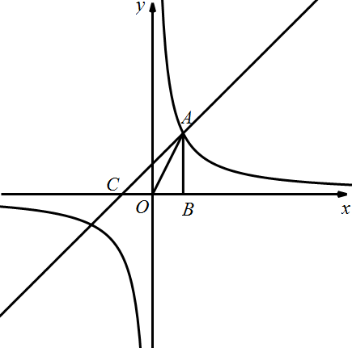
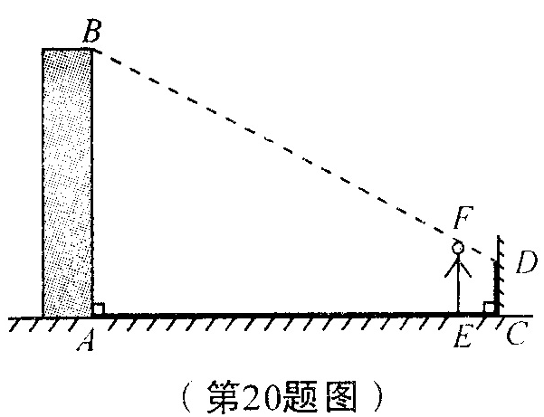
第25题图
第26题图

26．（10分）小明想利用太阳光测量楼高，他带着皮尺来到一栋楼下，发现对面墙上有这栋楼的影子，针对这种情况，他设计了一种测量方案，具体测量情况如下：
如示意图，小明边移动边观察，发现站到点E处时，可以使自己落在墙上的影子与这栋楼落在墙上的影子重叠，且高度恰好相同．此时，测得小明落在墙上的影子高度CD＝，CE＝，CA＝（点A、E、C在同一直线上）．
已知小明的身高EF是，请你帮小明求出楼高AB．

27．(12分)某公司为了开发新产品，用A、B两种原料各360千克、290千克，试制甲、乙两种新型产品共50件，下表是试验每件新产品所需原料的相关数据：
原  料  含  量  产  品 | A（单位：千克） | B（单位：千克）
甲 | 9 | 3
乙 | 4 | 10
（1）设生产甲种产品x件，根据题意列出不等式组，求出x的取值范围；
（2）若甲种产品每件成本为70元，乙种产品每件成本为90元，设两种产品的成本总额为y元，求出成本总额y（元）与甲种产品件数x（件）之间的函数关系式；当甲、乙两种产品各生产多少件时，产品的成本总额最少？并求出最少的成本总额．

28．（12分）如图1，在同一平面内,将两个全等的等腰直角三角形ABC和AFG摆放在一起，A为公共顶点，∠BAC=∠AGF=90°，它们的斜边长为，若∆ABC固定不动，∆AFG绕点A旋转，AF、AG与边BC的交点分别为D、E(点D不与点B重合,点E不与点C重合),设BE=m，CD=n
（1）请在图1中找出两对相似而不全等的三角形，并选取其中一对证明它们相似；
（2）根据图1，求m与n的函数关系式，直接写出自变量n的取值范围；
（3）以∆ABC的斜边BC所在的直线为x轴，BC边上的高所在的直线为y轴，建立平面直角坐标系(如图2). 旋转∆AFG，使得BD=CE，求出D点的坐标，并通过计算验证；
(4）在旋转过程中,(3)中的等量关系是否始终成立,若成立,请证明,若不成立,请说明理由.
G
y
x
图2
O
F
E
D
C
B
A
G
图1
F
E
D
C
B
A

八年级数学参考答案
一、选择题（本大题共8小题，每小题3分，共24分）
题号 | 1 | 2 | 3 | 4 | 5 | 6 | 7 | 8
答案 | D | B | D | A | C | C | A | D

二、填空题（本大题共10小题,每题3分,共30分）
9、x≠1 10、20 11、40 12、或或
13、对角线互相平分的四边形是平行四边形。 14、4 15、-1
16、-1 17、 18、
三、解答题：（本大题有8题，共96分）
19、解：解不等式①，得． …………………………………… 2分
解不等式②，得． …………………………………… 4分
原不等式组的解集为． ………………………………… 6分
在数轴上表示如下：略 …………………………………… 8分
20、解： 方程两边同乘得 …………4分
解得 …………7分
经检验是原方程的根 …………8分
21．解：原式= 2分
= 4分
= 6分
当时，上式=-2 8分
22．（1）图略(2分)， B’（ -6 ， 2 ），C’（ -4 ， －2 ） 6分
（2）M′( -2x，-2y ) 8分

23．解：由上面两条件不能证明AB//ED. ……………………………………… 1分
有两种添加方法.
第一种：FB=CE，AC=DF添加 ①AB=ED ………………………………………… 3分
证明：因为FB=CE，所以BC=EF，又AC=EF，AB=ED，所以△ABC≌△DEF
所以∠ABC=∠DEF 所以AB//ED …………………………………………… 10分

第二种：FB=CE，AC=DF添加 ③∠ACB=∠DFE ……………………… 3分
证明：因为FB=CE，所以BC=EF，又∠ACB=∠DFE AC=EF，所以△ABC≌△DEF
所以∠ABC=∠DEF 所以AB//ED ………………………………………………… 10分

24.解（1）
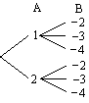
（两图选其一）
B  A | -2 | -3 | -4
1 | (1,-2) | (1,-3) | (1,-4)
2 | (2,-2) | (2,-3) | (2,-4)

……………4分（对1个得1′；对2个或3个，得2′；对4个或5个得3′；全对得4′）
（2）落在直线y=上的点Q有：(1,-3)；(2,-4) 8分
∴P== 10分
25.（1）y = , y = x + 1 4分（ 答对一个解析式得2分）
（2）45 7分
（3）x>1 10分

26．解：过点D作DG⊥AB，分别交AB、EF于点G、H，
则EH=AG=CD=1，DH=CE=0.8，DG=CA=40，
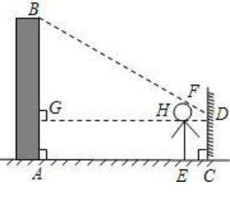
∵EF∥AB，
∴ ，
由题意，知FH=EF-EH=1.6-1=0.6，
∴，
解得 BG=30，…………………………………………8分
∴AB=BG+AG=30+1=31．
∴楼高AB为31米．…………………………………………10分
27．解：（1）由题意得 3分
解不等式组得 6分
（2） 8分
∵ ，∴。
∵，且x为整数，
∴当x=32时， 11分
此时50-x=18，生产甲种产品32件，乙种产品18件。 12分

28、解:(1)∆ABE∽∆DAE, ∆ABE∽∆DCA 1分
∵∠BAE=∠BAD+45°,∠CDA=∠BAD+45°∴∠BAE=∠CDA 又∠B=∠C=45°
∴∆ABE∽∆DCA 3分
(2)∵∆ABE∽∆DCA ∴ 由依题意可知
∴ 5分
自变量n的取值范围为 6分
(3)由BD=CE可得BE=CD,即m=n ∵ ∴∵OB=OC=BC= 8分
9分
F
D
H
A
G
E
C
B
(4)成立 10分
证明:如图,将∆ACE绕点A顺时针旋转90°至∆ABH的位置,则CE=HB,AE=AH,
∠ABH=∠C=45°,旋转角∠EAH=90°. 连接HD,在∆EAD和∆HAD中
∵AE=AH, ∠HAD=∠EAH-∠FAG=45°=∠EAD, AD=AD.∴∆EAD≌∆HAD
∴DH=DE 又∠HBD=∠ABH+∠ABD=90°
∴BD+HB=DH 即BD＋CE=DE 12分

